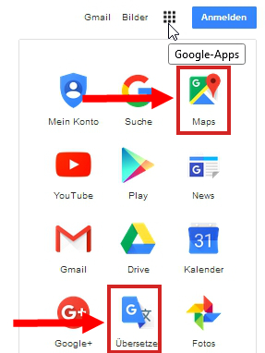
- Übersetze mithilfe von Google das Wort coccinelle aus dem Französischen ins Deutsche. Verwende die URL translate.google.at oder wähle auf google.at den Link Google-Apps.
- Google bietet Karten und Satellitenbilder an. Klicke auf Maps. Suche den Ort Salzburg.
Zoome näher und finde den Salzburger Dom. Wie heißen die drei Plätze um den Dom?
………………………. …………………………. ………………………….
- Berechne die Route von deinem Heimatort nach Salzburg, Domplatz 1, mit dem Auto. Vergleiche die Zeitdauer mit öffentlichen Verkehrsmitteln.
Fahrzeit Auto: ……………… Fahrzeit öffentliches Verkehrsmittel: ……………..
- Gehe zur Webseite https://www.adobe.com/at/photoshop/online/photo-editing.html.
Wähle jetzt ein Foto bearbeiten und lade das Bild hamburg.jpg hoch.
Wähle die Funktion Zuschneiden und Ausrichten. Verändere mit den Anfassern den Bildausschnitt so, dass der Kran und das Schiff formatfüllend im Bild sind. Bestätige den gewählten Bildausschnitt mit Bild zuschneiden.
Helle das Bild auf. Die Möglichkeit, die Helligkeit zu verändern, findest du, wenn du von der Option Beliebt auf Farbe wechselst.
Du kannst jetzt die anderen Funktionen des Fotobearbeitungsprogrammes ausprobieren!
Du kannst das Bild mit Herunterladen wieder auf deinen Computer kopieren.
- Gehe zur Webseite www.flickr.com
Gib in das Suchfeld Leopard ein. Klicke auf Suchen. Wie viele Fotos ergibt die Suche?
Anzahl Fotos: ……………
Suche nun Fotos, die in einem bestimmten Ausmaß frei verfügbar sind.
Ändere die Auswahl von Beliebige Lizenz auf Alle Creative Commons. Wie viele Fotos ergibt die Suche jetzt? …………………….
- Suche in der Google Bildersuche nach dem Urpferd Przewalski. Schränke die Suche in den Suchoptionen, Nutzungsrechte ein. Wähle Kommerzielle Nutzung und Änderungen erlaubt. Speichere ein Foto auf deine Festplatte.
- Für ein Video sind Geräusche notwendig. Gehe auf die Seite http://www.freesound.org.
Suche nach Gewitter. Unter welche Lizenz fällt der erste Sound im Suchergebnis?
Lizenz: ……………………………………
(Für den Download ist eine kostenlose Registrierung erforderlich)
- Füge am Ende des Dokuments ein beliebiges Bild von Hamburg mit Einfügen > Illustrationen > Onlinebilder ein. Verwende nur ein Bild mit der Creative Commons Lizenz!
Bild:

